

# 「四季農莊」小農夫農耕體驗自摘蔬果+北區公園半天團

**(認識何胃有機耕作, 輪耕法, 有機肥料, 認識農作物及植物)**

小農夫體驗收成工作, 感受農夫日曬雨淋辛勞工作, 才有今天的收成

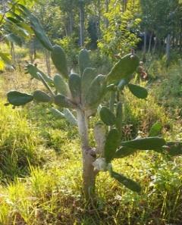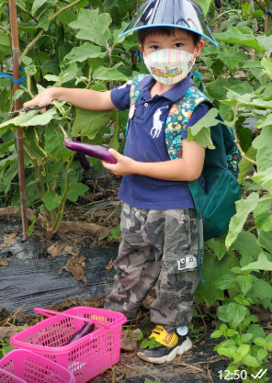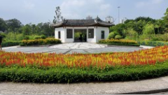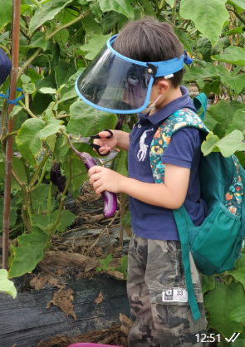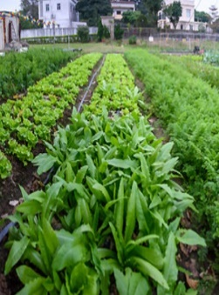

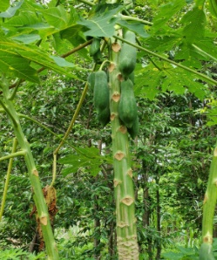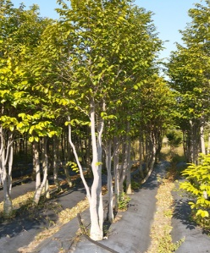

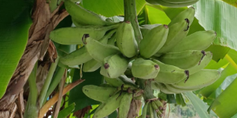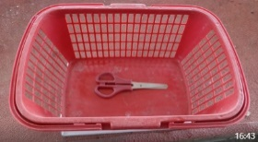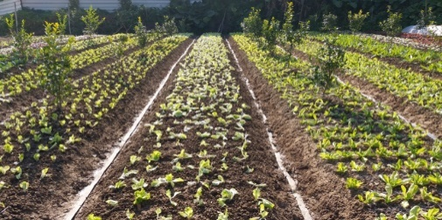

**出發日期：2021年10月10日 至 2022年12月31日 團號: L09- G59**

**集合時間：早上 09:15**

**集合地點：九龍塘D出口 / 客人指定地點**

**每位團費：$198 起 (大小同價)**

**團費已包：車費、導遊服務費、政府指定防疫旅遊健康保險。**

**農耕體驗自摘新鮮蔬菜 (包每位學生半斤蔬菜帶走 及小藍子一個 + 小剪刀一把)**

**(6星期至85歲10萬元平安保險 (包旅程期間感染新冠病毒住院醫療費最高$5000保障))**

**要每一位參加者的中文全名, 電話 及 身份証後4位字包括英文字母)**

**按政府指引: 成人參加者手提必須安裝「安心出行」在登上旅遊巴和進入景點，必須掃描二維碼作紀錄**

**※ 行 程 ※      （內容：四季農莊 & 北區公園）**

**開車 → 四季農莊位於粉嶺打鼓嶺昇平村 (雲泉仙館停車場)**

**＞小農夫農耕體驗 :**

**自摘時令新鮮蔬菜: 茄子 / 菜類 /菜心 /生菜/ 油麥菜 / 黃芽白 / 粟米 / 白蘿蔔**

**(包每位學生自摘新鮮蔬菜半斤帶走, 多於半斤按重量收費)**

**＞小農**夫認識**觀賞植物 :**

**仙人掌 木瓜樹 沙糖桔 沉香樹 碌柚樹 粟米 火龍果 香蕉樹 甘蔗**

**\*\*沉香園 (人工種植)， 沉香木是相當珍貴的香料，方間更有「一兩沉香一兩金」**

**→ 北區公園 : 位於粉嶺和上水之間，公園採用清代揚州式亭台樓閣的園景建築設計**

**→ 約12:40回程**